**實踐理論　法治教育札根（展板2）**

推廣狀況

自新北分署於100年6月與私立中國文化大學簽約合作起，本署及各分署即積極與各大專院校洽談合作開設實習課程等相關事宜，截至105年1月底止，與本署及各分署簽訂相關計畫或協議，開設實習課程之大專院校已達11所，茲分述如下：

1. 本署於102年5月與私立銘傳大學簽署實習計畫合作協議，使該校得逕與本署各分署共同開設實習課程。
2. 新北分署於100年6月及104年6月分別與私立中國文化大學及國立臺北大學簽約合作。
3. 士林分署於101年7月及105年1月分別與私立真理大學及國立臺灣海洋大學簽約合作。
4. 新竹分署於102年3月與私立玄奘大學簽約合作。
5. 桃園分署於102年5月與私立銘傳大學簽署協議。
6. 嘉義分署於103年2月與5月已分別與私立稻江科技暨管理學院及國立中正大學簽署協議。
7. 臺北分署於103年4月及104年3月分別與私立東吳大學及國立臺灣大學簽約合作。
8. 臺中分署於103年10月與私立亞洲大學簽署協議。

各項實習課程開辦至今成效良好，參與實習的同學多表示藉此得以獲得與書本知識印證的機會，受益甚多，我國法治教育亦得以建立更為厚實的基礎。

圖1-本署與銘傳大學協議書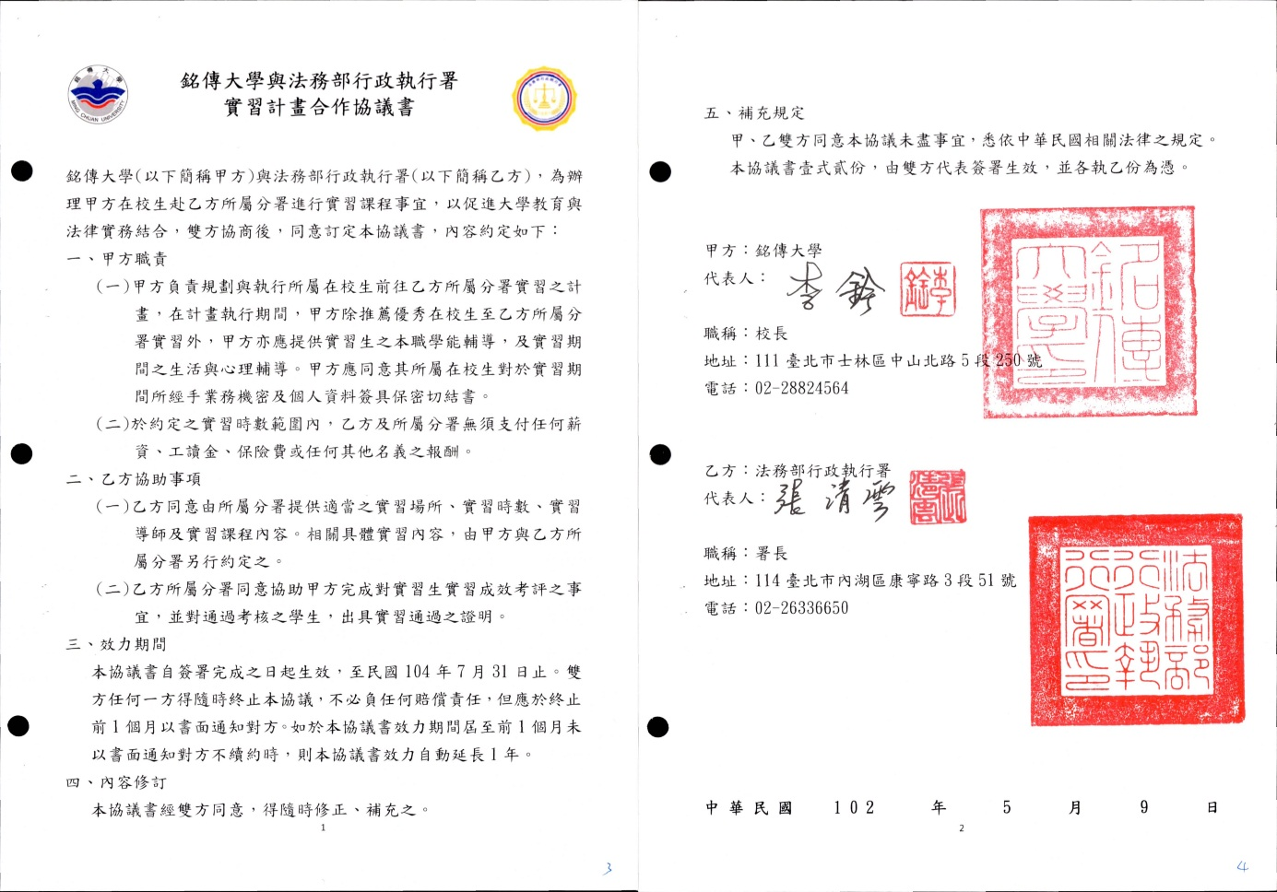

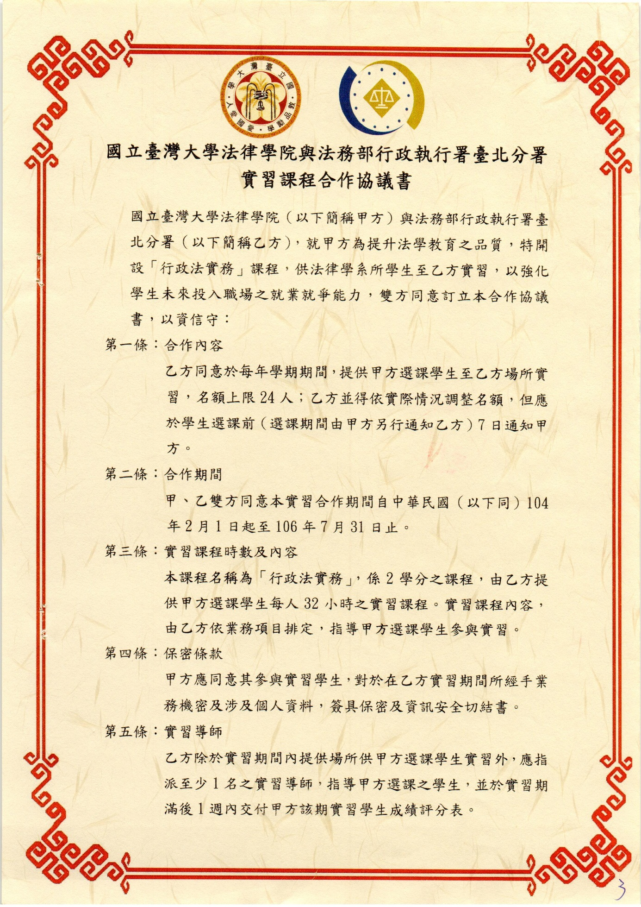圖2-台北分署與台大合作協議書 1

圖3-台北分署與台大合作協議書 2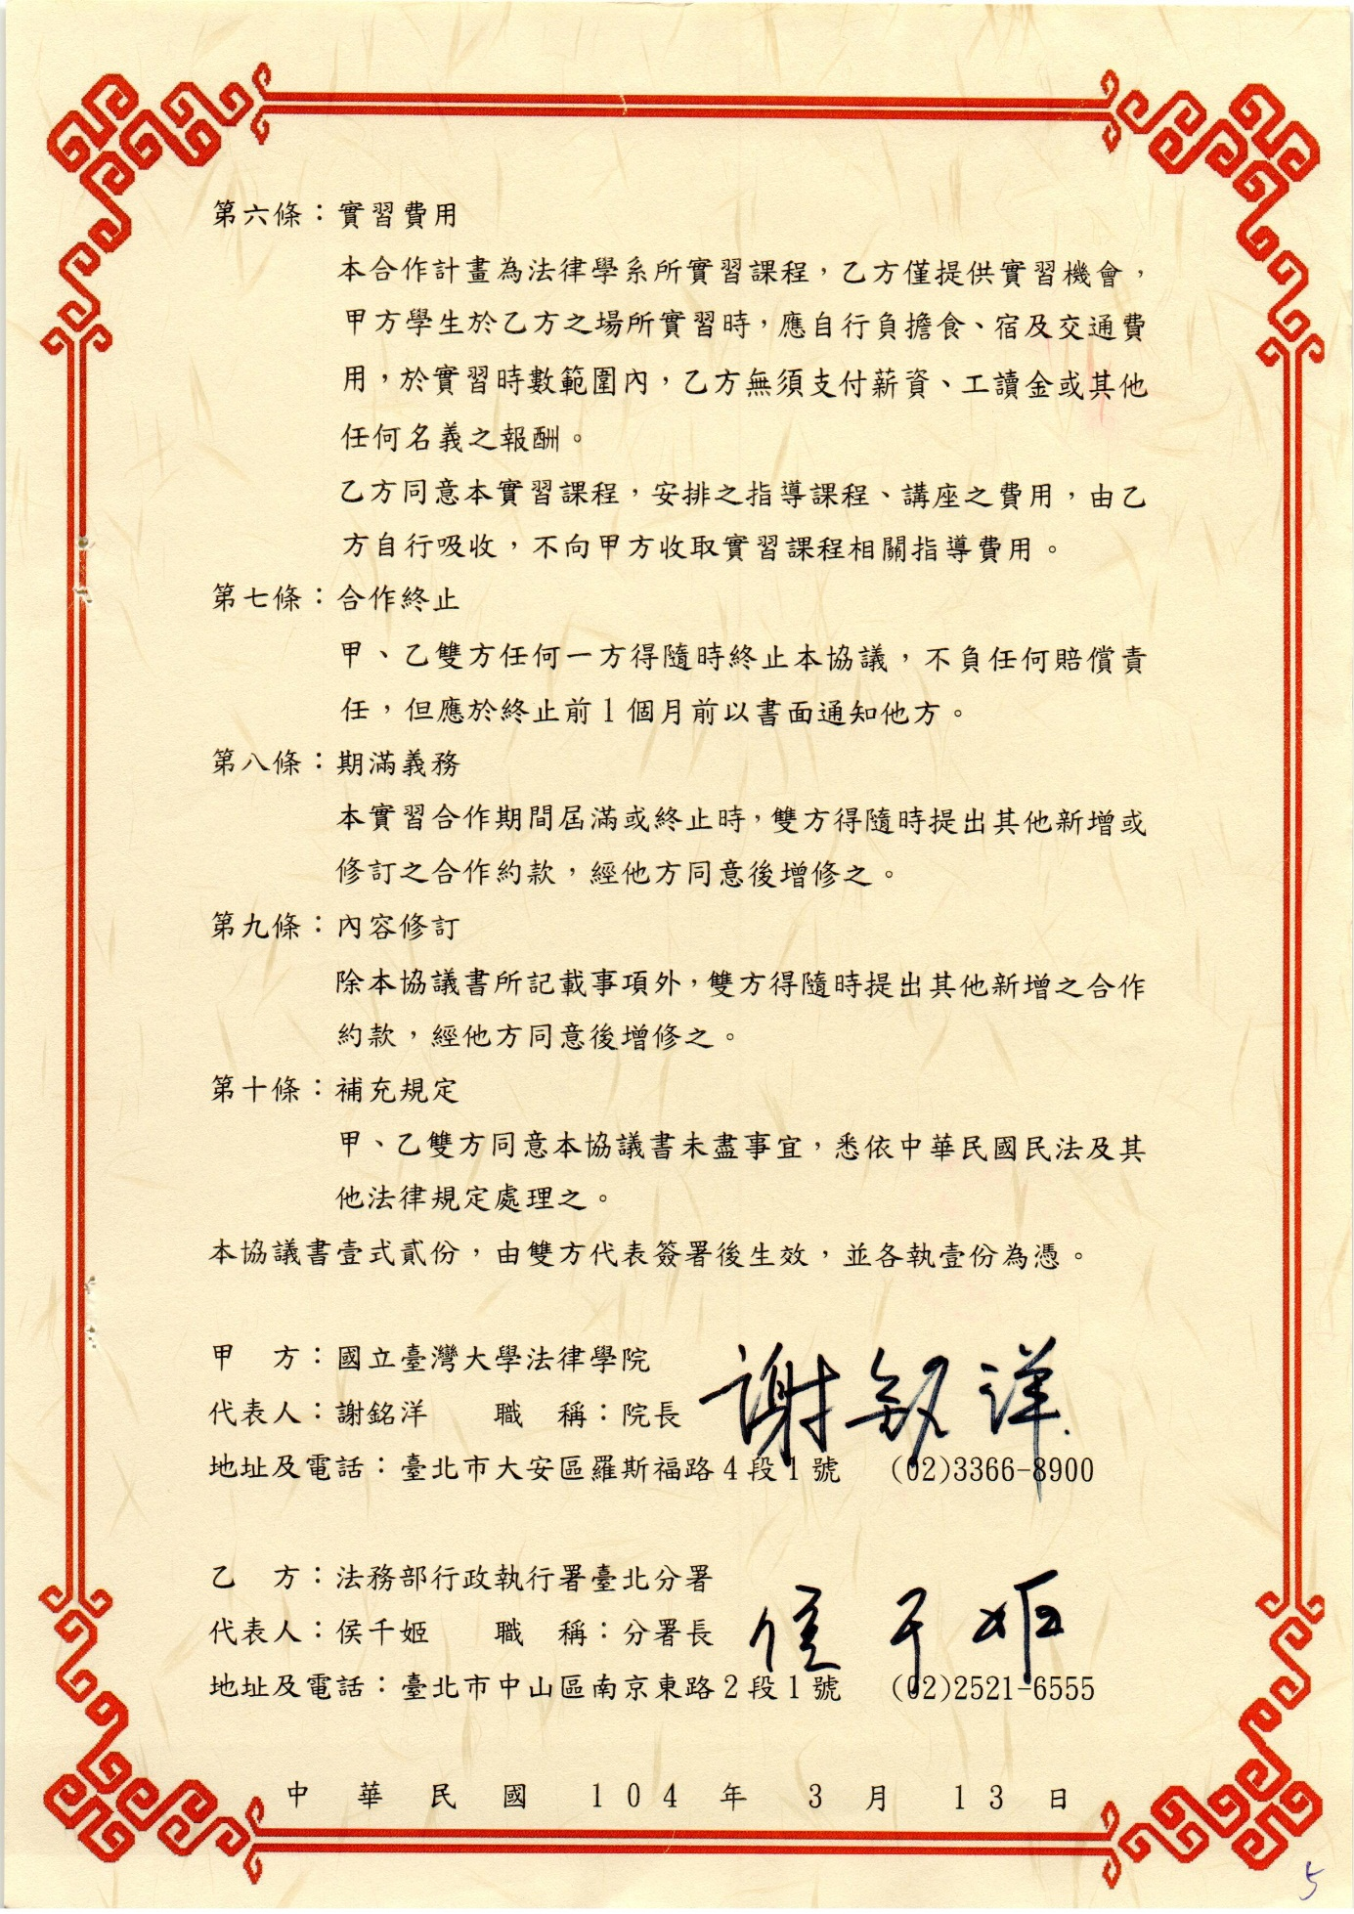

圖4-本署與銘傳大學簽約儀式

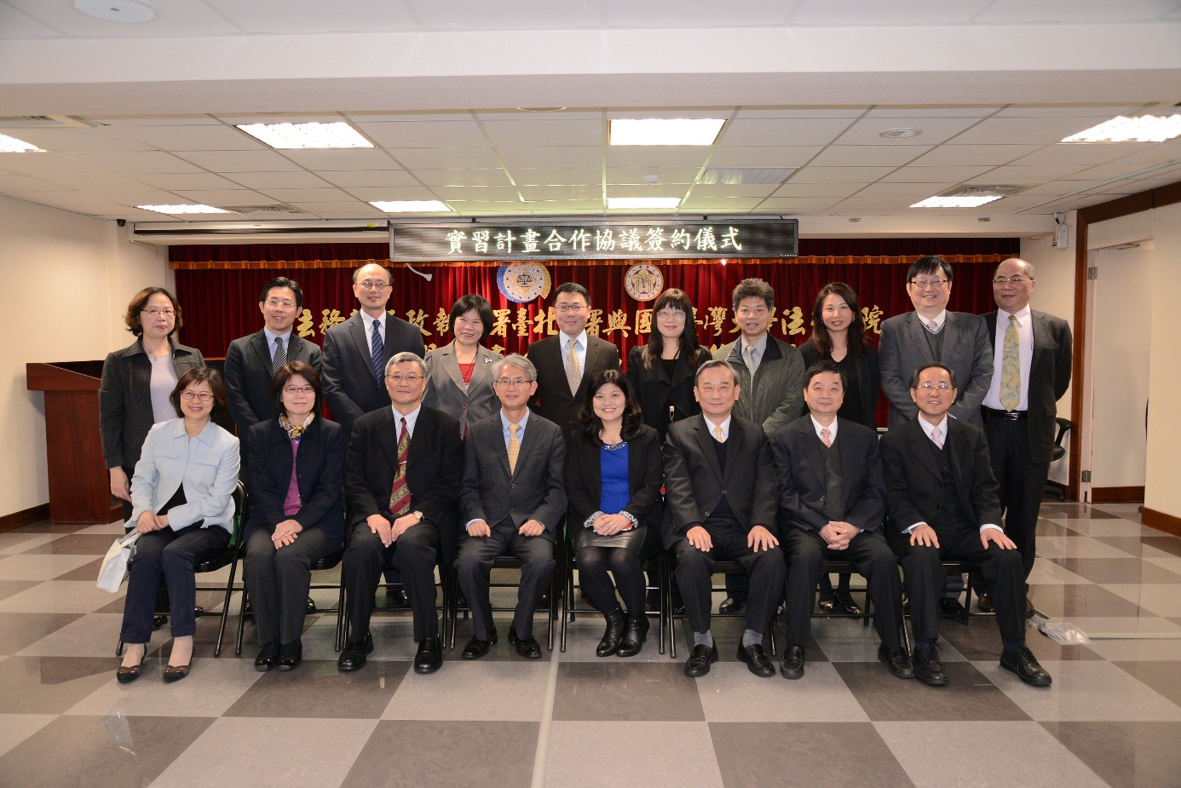圖5-台北分署與台灣大學簽約儀式

圖6-新北分署與台北大學簽約儀式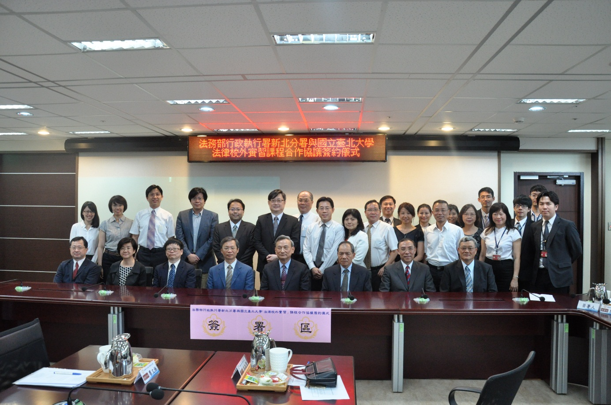

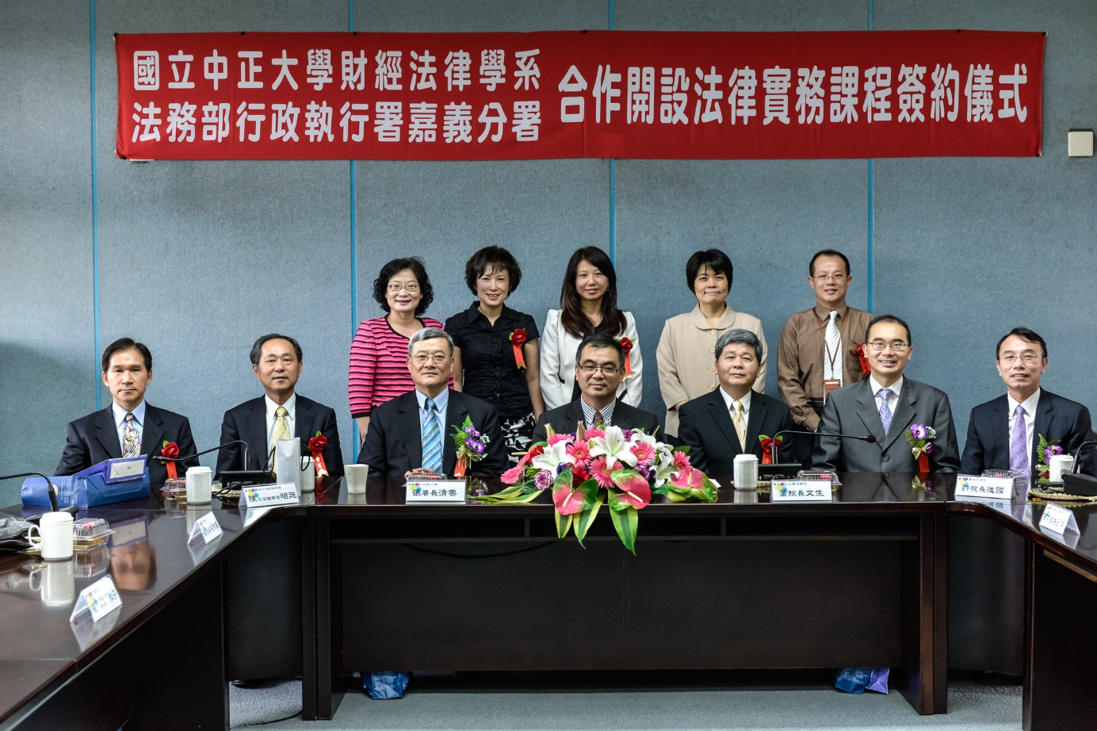圖7-嘉義分署與中正大學簽約儀式

圖8-士林分署與海洋大學簽約儀式